1. Single pattern
- Viết single pattern:
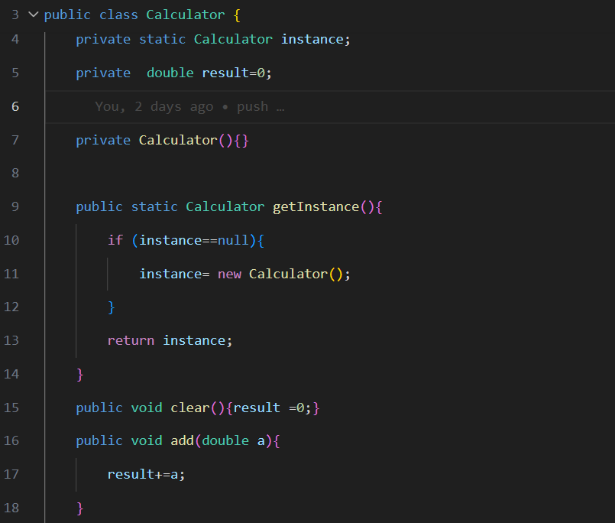

Viết hàm main để kiểm tra single pattern
